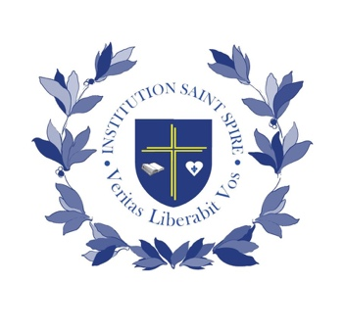
Institution Saint-Spire

Collège Saint-Spire Sénart

Lycée Saint-Léon Sénart

CIRCULAIRE DE RENTRÉE

2020/2021

- Rentrée des élèves de 6ème :

Mardi 01 Septembre 2020 – Présence des élèves de 9h30 à 16h00

9h30: Appel par le Chef d’Etablissement, puis prise en charge des élèves par le professeur principal toute la journée

La restauration scolaire est assurée le mardi 01 septembre pour tous les élèves de 6ème (présence de tous les élèves de 6ème).
NB : A 16h00, il n’y a pas d’étude.

Attention : le mercredi 02 septembre il n’y a pas classe pour les élèves de 6ème. (Rentrée 5ème /4ème /3ème et lycée)

- Rentrée des élèves de 5ème / 4ème / 3ème et lycée :

Mercredi 02 Septembre 2020

Classes de 5ème : 08h30 – 12h30

Classes de 4ème : 9h25 – 12h30

Classes de 3ème : 10h40 – 12h30

Classes de 2nde / 1ère / Tale: 13h55 -15h50

L’étude débute le jeudi 03 septembre 2020 de 17h15 à 18h15.

Attention : le mardi 01 septembre il n’y a pas classe pour les élèves de 5ème /4ème /3èmeet lycée (Rentrée 6ème le mardi 01 septembre)

3. Information pour les parents

Photo de classe :

- Vendredi 18 Septembre 2020 photo de classe.

TSVP

4. Vacances scolaires

TOUSSAINT | Du samedi 17 octobre au dimanche 01 novembre 2020.
NOËL | Du samedi 19 décembre au dimanche 03 janvier 2021. *
HIVER | Du samedi 13 février au dimanche 28 février 2021.
PRINTEMPS | Du samedi 17 avril au dimanche 02 mai 2021.
ETE | mardi 06 Juillet 2021.

Pont de l’Ascension : Pas de cours le vendredi 14 mai 2021.

Prévisionnel des journées pédagogiques des enseignants :
*Lundi 04 Janvier 2021, les élèves n’ont pas cours.

5. Horaires de l’établissement :

- De 8h00 à 18h15. (les cours commencent à 8h30)

A noter : il n’y a pas cours le samedi matin.
A l’heure du déjeuner, la rentrée des externes s’effectue à partir de 12h55 pour les cours débutant à 13h00 et à 13h45 pour les cours débutant à 13h55 (horaires d’ouverture des portes).

6. Pastorale

Septembre 2020 : Célébration de rentrée
Novembre 2020 : Messe de Toussaint
Décembre 2020 : Temps fort de l’Avent
Décembre 2020 : Célébration de préparation à Noël
Janvier 2021 : Messe de l’Epiphanie à la cathédrale Saint Spire
Mars 2021 : (Bol de riz, repas en silence)
Février 2021 : Messe des cendres
Mars 2021 : Messe des Rameaux entrée dans la semaine sainte
Avril 2021 : Messe de Pâques
Mai 2021 : Retraite à Tigery
Mai 2021 : Profession de foi
Juin 2021 : Baptême et 1ère communion

7. Fournitures scolaires

Se reporter à la liste ci-jointe. Possibilité de commander cette liste par l’A.P.E.L.

8. Photos :

Prévoir pour la semaine de la rentrée 1 photo d’identité
(Carnet de liaison).
(Circulaire de rentrée établie en mai 2020. Circulaire prévisionnelle pouvant être modifiée suivant l’évolution du covid-19).

